令和4年度 機能訓練指導員フォローアップ講習会
「マイティポールを使用の介護予防運動の実践」
介護支援部 阿部 光典

令和5年2月5日（日）午前10時より安曇野市三郷農村環境改善センター 多目的ホールにて機能訓練指導員フォローアップ講習会が開催されました。会員37名、一般参加者9名 計46名が参加しました。
9:00 開 場
9:00 準備作業 テーブル3台 椅子50脚
駐車場係 木船 崇会員 中村吉孝会員
ビデオ係 吉澤貴史会員 井出克行会員
事業報告 阿部光典 南信介護支援部長
進 行 金児 充 東信介護支援部長
10:00 開会挨拶 宮本義豊 北信介護支援部長
会長挨拶 宮下 厚 副会長
10:05 講師紹介 降簱秀徳 介護支援部長
- 講 師 森 裕史 様
ミズノ（株）ライフ＆ヘルス事業部
ノルディック・ウオーク指導員
（JNWLマイスター）
- 河合 陽一郎 様
ミズノ（株）スポーツ営業本部
外商部 首都圏販売2課
10:10 河合様からマイティポールの購入方法やミズノ商品等の説明
10:15 講師森様の自己紹介
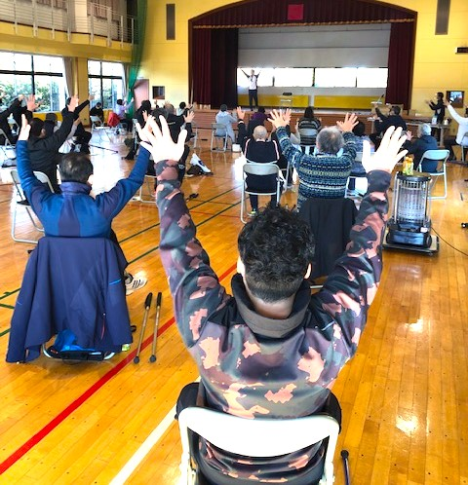
ノルディックウォーキングの効果特徴の話
10:25 マイティポールによるストレッチ法
10:40 マイティポールによるエクササイズ
10:55 マイティポールによるレクレーション
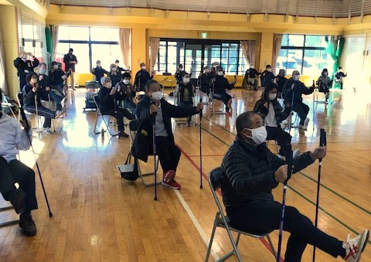
11:05 休憩（5分）
11:10 ポール歩行の紹介
- 安全に膝・腰に優しいディフェンシブ歩行の練習
- 坂道も楽に歩ける・しっかり歩行・スタンダート歩行の練習
11:35 クールダウン・全体を通してのまとめ
11:45 質疑応答
- 坂道など平らではない場所でのポールウォーキングの仕方について
- マイティポールの選び方や正しいポジショニングについて
11:50 謝 辞 三澤茂明 専務理事
11:55 閉会挨拶 森本健雅 中信介護支援部長

新型コロナウイルス感染症の影響で3年ぶりの開催となりましたが、一般参加者9名も含めて50名近く参加して頂き、想像以上に盛況に開催できました。講師の森 様は大阪出身と言うことで、ユーモアにあふれ身近に感じられる講習会で、時には真剣に時には笑いがある中での、大変有意義な講習会でした。また来年もやってもらいたいとの言葉を多く頂きました。
当日は天候に恵まれ快晴の早朝寒い中、北アルプスを望む安曇野の地へ、大勢の会員が講習会に参加いただきまして誠ありがとうございました。介護支援部も会員の皆様へ最新の情報をお届けするため、今後も介護予防事業を推進していきます。

